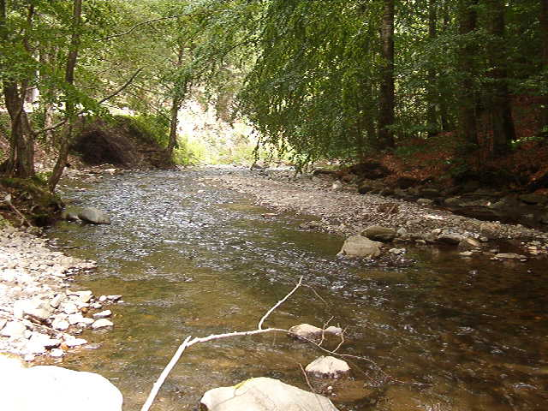
SINTEZA PRIVIND CALITATEA RESURSELOR DE APĂ DIN SPAȚIUL HIDROGRAFIC
ARGEȘ-VEDEA
2018-2020

DIRECTOR ,
Ing. Bogdan-Angelin DAVID

DIRECTOR ADJUNCT,
dr.ing. Adrian Ion MOISESCU

DIRECTOR TEHNIC M.E.I.-R.A.,
dr.ing. Tatiana DIACONU

ȘEF SERVICIU G.M.P.R.A.,
Mariana MACAHON

2021

F-GA-30
SINTEZA PRIVIND CALITATEA RESURSELOR DE APĂ DIN SPAȚIUL HIDROGRAFIC ARGEȘ - VEDEA
2018-2020

VOLUMUL 1

COLECTIVUL DE ELABORARE:

biolog Simona RIZEA
biolog Roxana CÎMPEANU
chimist Dorina DOBRE
biochimist Magdalena MARINESCU
Contributie SGA Ilfov-Bucuresti: chimist Cristina BĂNICĂ
inginer Florina BADECI

F-GA-30

